ЗАВТРАК  (1-4; 5-9 классы)  Каша пшеничная молочная  Кофейный напиток  Чоко пай  Сыр, масло сливочное  Хлеб пшенично-ржаной  ЗАВТРАК 2  Плоды свежие (Киви) | 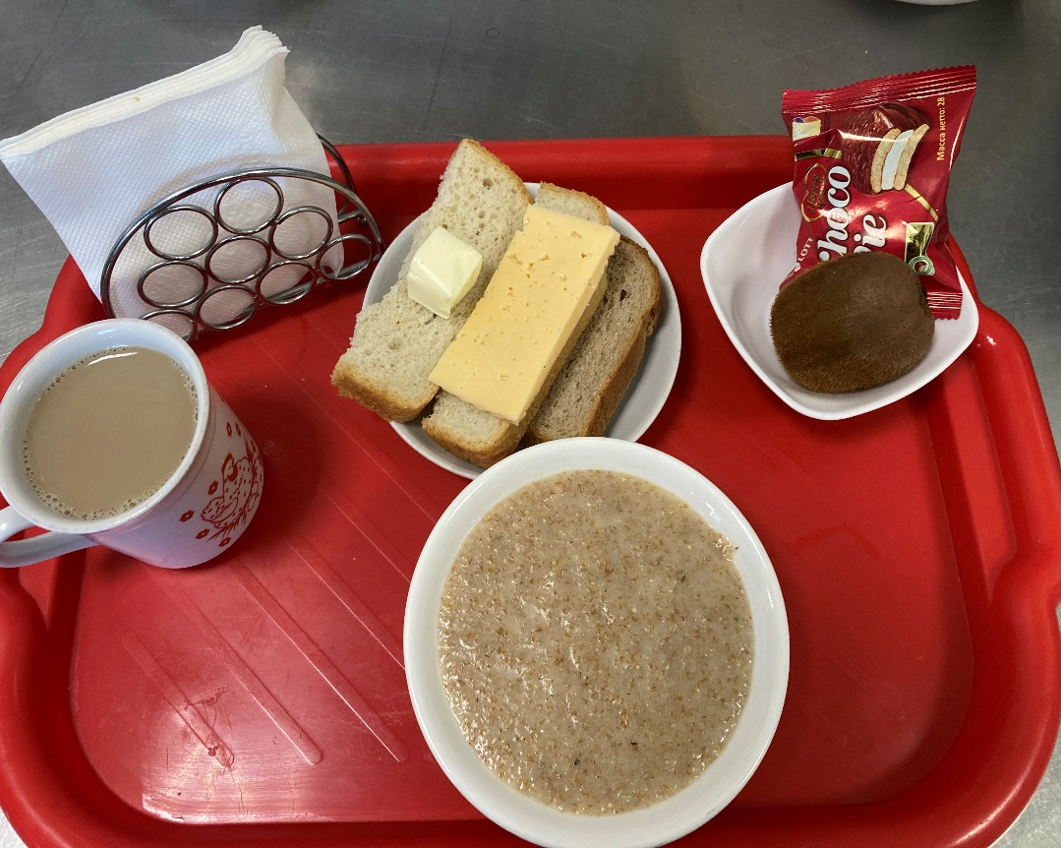
(1-4; 5-9 классы)  Икра из свеклы  Суп картофельный с горохом с мясом  Бигус с говядиной  Напиток из шиповника  Хлеб пшенично-ржаной | 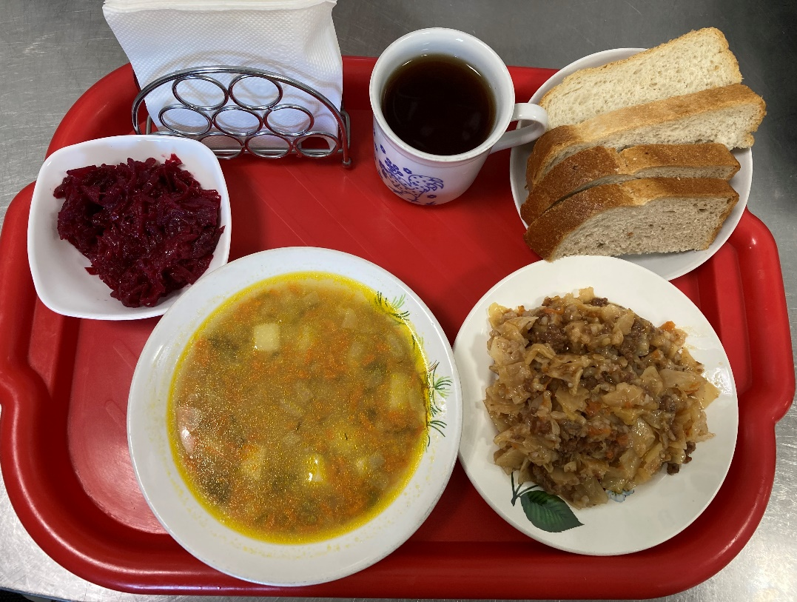
03.05.2024

